**Дополнительная общеобразовательная общеразвивающая программа**

**«Я сценарист и Я режиссёр»**

**Творческое задание на конкурс № 2 «Фотография, на которой меня нет».**

Выполнил___________________

**Место для вашей фотографии:**

**ВОПРОСЫ ТВОРЧЕСКОГО ЗАДАНИЯ К ФОТОГРАФИИ.**

ВОПРОС:

**1.О чём говорит Вам ваша фотография?**

ОТВЕТ:

ВОПРОС:

**2.При каких обстоятельствах появилась фотография?**

ОТВЕТ:

ВОПРОС:

**3. Кто\что на фотографии - происхождение, биография изображенных (объектов, предметов, людей) на фотографии?**

ОТВЕТ:

ВОПРОС:

**4. Художественные, драматические, исторические, авторские особенности снимка?**

ОТВЕТ:

**Художественная особенность:**

**Драматическая особенность:**

**Историческая особенность:**

**Авторская особенность:**

ВОПРОС:

**5.Почему Вас нет на снимке?**

ОТВЕТ:

ВОПРОС:

**6.Какой кадр Вы бы сняли, перед этим кадром и после?**

ОТВЕТ:

**Кадр перед:**

**Кадр после:**

ВОПРОС:

**7.К какому жанру, Вы бы отнесли изображение на снимке?**

ОТВЕТ:

ВОПРОС:

**8. Как Вы назовете эту историю\кадр\проект?**

ОТВЕТ:

ВОПРОС:

**9.Какая музыка\эффекты\звуки-**

**помогла бы в восприятии изображения на снимке?**

ОТВЕТ:

ВОПРОС:

**10.Какой художник в своей манере передал бы изображенную историю наиболее ярко?**

ОТВЕТ:

ВОПРОС:

**11.Какой текст мог бы звучать за кадром и в чьём исполнении?**

ОТВЕТ:

ВОПРОС:

**12.Что бы Вы добавили\исправили в этом кадре?**

ОТВЕТ:

***Дополнительный комментарий (по желанию).***

**Творческое задание на конкурс (ОБРАЗЕЦ!!!).**

**«Фотография, на которой меня нет».**

Выполнил___________________

***Сочините свою историю!***

**Участник конкурса** **присылает** **фотографию,** представляющую для конкурсанта художественный интерес

(сделанную самостоятельно или подобранную из своего личного архива или иных источников(интернет) **и заполненную анкету** **с ответами на вопросы** к выбранной конкурсантом фотографии.

СМОТРИТЕ ОБРАЗЕЦ!

**Образец фотографии**

**(конкурсант прикрепляет свою фотографию с разрешением не менее 1200 *820):**

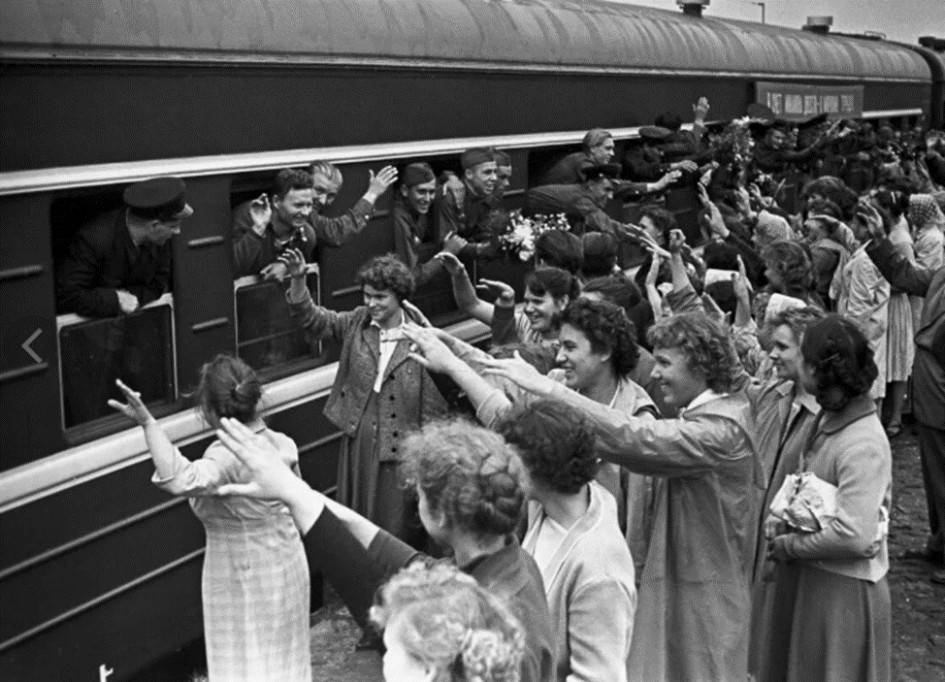

**ВОПРОСЫ ТВОРЧЕСКОГО ЗАДАНИЯ К ФОТОГРАФИИ.**

ВОПРОС:

1.**О чём говорит Вам ваша фотография?**

ОТВЕТ (образец ответа конкурсанта):

*Мне кажется, эта фотография говорит о том времени…*

*Передает сильные эмоции людей. Очень открытые, яркие настоящие. Люди переполнены чувствами, они не позируют для съемки. Фотография говорит о радости встречи…*

*О важнейшем событии, которое объединило всех людей. О Победе! О возвращении с фронта победителей.*

ВОПРОС:

**2.При каких обстоятельствах появилась фотография?**

ОТВЕТ (образец ответа конкурсанта):

*Скорее всего, фотографию сделал фотограф из газеты, участвовавший на торжественном мероприятии. В выборе точки съемки чувствуется, что он снимал не случайно, а понимая, как сформировать кадр, чтобы всех было видно.*

ВОПРОС:

3.**Кто\что на фотографии - происхождение, биография изображенных (объектов, предметов, людей) на фотографии?**

ОТВЕТ (образец ответа конкурсанта):

*На фотографии изображён момент встречи на перроне вокзала поезда. Встреча с вернувшимися с войны победителями. Их встречают близкие, родственники. Это ранняя весна, люди в плащах и костюмах. Цветов еще нет. Наверное, раннее утро. В кадре нет совсем детей. Видимо, это закрытый перрон и не всем можно сюда попасть.*

ВОПРОС:

**4. Художественные, драматические, исторические, авторские особенности снимка?**

ОТВЕТ (образец ответа конкурсанта):

**Художественная особенность:**

*Выстроена перспектива вдаль, кажется, что перрон не заканчивается и уходит к горизонту.*

**Драматическая особенность:**

*Возникает ощущение вселенского события, в котором участвует весь мир. Всемирный праздник Победы.*

**Историческая особенность:**

***С****нимок сохранил для истории лица и эмоции людей, стал фотодокументом истории Мира\ страны\ народа.*

**Авторская особенность:**

*В том как сделан снимок, ощущается авторская причастность к празднику, автор ищет максимальные выразительные средства для того, чтобы передать позитивные\положительные эмоции. Он не ищет, негативных, неестественных для праздника деталей и лиц, чтобы дать отрицательный оттенок событию.*

ВОПРОС:

**5.Почему Вас нет на снимке?**

ОТВЕТ (образец ответа конкурсанта):

*Я чувствую, что нахожусь в гуще этого праздника, просто я не попал в кадр. У меня даже есть ощущения, что это я нажал на спуск фотоаппарата. Потому что мое представление о том, как можно снимать такие мероприятия полностью совпадают с качеством этого снимка.*

ВОПРОС:

**6.Какой кадр Вы бы сняли, перед этим кадром и после?**

ОТВЕТ (образец ответа конкурсанта):

**Кадр перед:**

Взлетевшую в небо стаю голубей.

**Кадр после:**

Репродуктор на столбе.

ВОПРОС:

**7.К какому жанру, Вы бы отнесли изображение на снимке?**

ОТВЕТ (образец ответа конкурсанта):

*К исторической, романтической истории (драме).*

ВОПРОС:

**8.Как Вы назовете эту историю\кадр\проект?**

ОТВЕТ (образец ответа конкурсанта):

*«Дождались!»*

ВОПРОС:

**9.Какая музыка\эффекты\звуки-**

**помогла бы в восприятии изображения на снимке?**

ОТВЕТ (образец ответа конкурсанта):

*Крики приветствия, смех, паровозные гудки, голос Левитана из репродуктора, звуки фальшиво играющего марш «Прощание Славянки» духового оркестра.*

ВОПРОС:

**10.Какой художник в своей манере передал бы изображенную историю наиболее ярко?**

ОТВЕТ (образец ответа конкурсанта):

*В . Суриков, А . Петров-Водкин, М. Шагал*.

ВОПРОС:

**11.Какой текст мог бы звучать за кадром и в чьём исполнении?**

ОТВЕТ (образец ответа конкурсанта):

*Голос ребенка за кадром: - Я никогда не думал, как заразительно может смеяться моя мама. Это был самый счастливый смех, который я слышал в жизни. Он потом звучал во мне… всегда…*

ВОПРОС:

**12.Что бы Вы добавили\исправили в этом кадре?**

ОТВЕТ (образец ответа конкурсанта):

*Я добавил бы больше света, солнца, бликов в стеклах вагонов и проявил бы в финале кадр, как проявившую, цветную и настоящую реальность.*

***Дополнительный комментарий (по желанию).***

Заполненное творческое задание отправить на электронную почту - [Leshakov_vg@pkiro.ru](mailto:Leshakov_vg@pkiro.ru)